Certificado Aplicación Prueba IAAS
Hospital San Juan de Dios

Certificado Aplicación Prueba IAAS Hospital San Juan de Dios De acuerdo a lo establecido por el HSJD y oficio N° 750 /2022, en donde se indica que el ingreso de estudiantes al Campo Clínico debe contar con la rendición de la prueba IAAS, se certifica que las estudiantes individualizadas han cumplido con lo establecido.

Nombre | Rut | Evaluación Prueba IAAS | Fecha Prueba IAAS
Bell Vargas, Andrea Ignacia de Lourdes | 21329508-K | 10 | 25-05-2026
Fernández González, Daniela Antonia | 21329286-2 | 8 | 27-05-2026
Uribe Moya, Miguel Antonio | 20598482-8 | 9 | 27-05-2026
Videla De la Paz, Camila Fernanda | 21359698-5 | 10 | 27-05-2026

Atentamente,

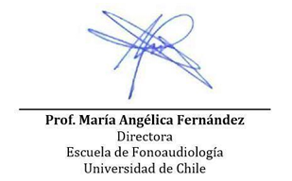

Santiago de Chile, 27 de mayo de 2026.

